30.03.2020 Alina Doberska
Grupa I

Zajęcia kulinarne – robimy kolorowe kanapki (trochę wiosny na talerzu)
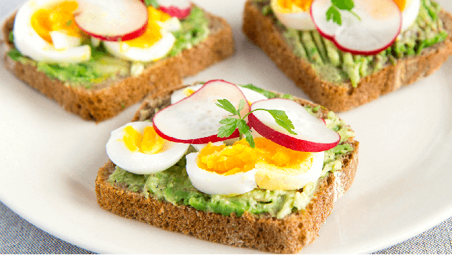

Drodzy rodzice, propozycja na dziś to przygotowanie kolorowych kanapek. Może znajdziecie na talerzu trochę wiosny wykorzystując do tego nowalijki. Obejrzyjcie razem z dzieckiem krótki film, otwierając poniższy link, o tym co to są nowalijki.
https://www.youtube.com/watch?v=aekslH6gMdY

Obejrzeliście film i wiecie już co to są nowalijki.
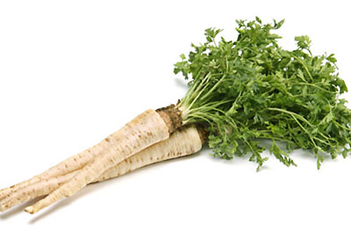
Spośród zamieszczonych poniżej zdjęć warzyw wybierzcie i prawidłowo nazwijcie te, które są nowalijkami.
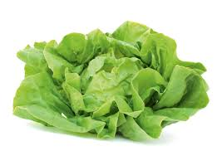
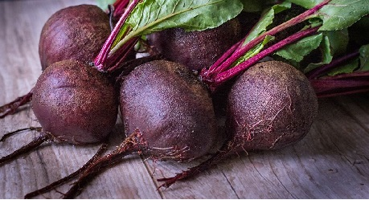
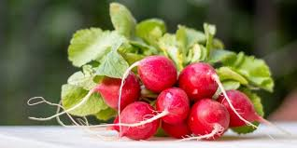

.

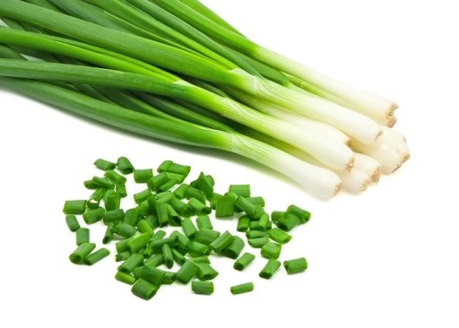
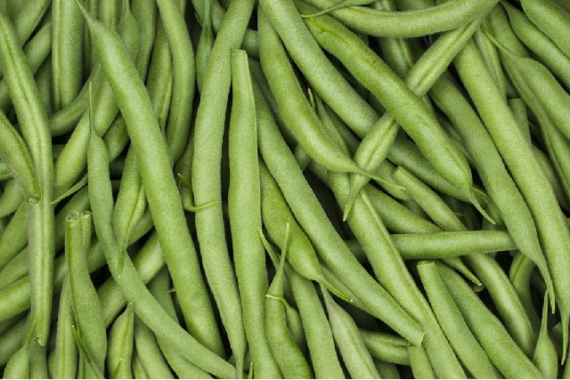
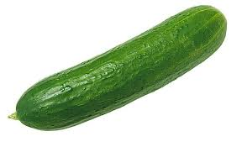
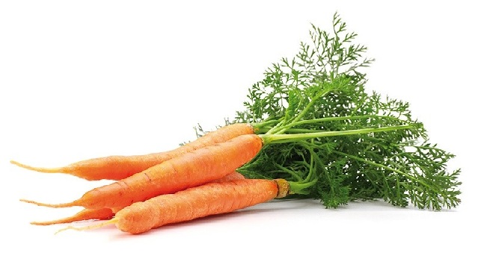
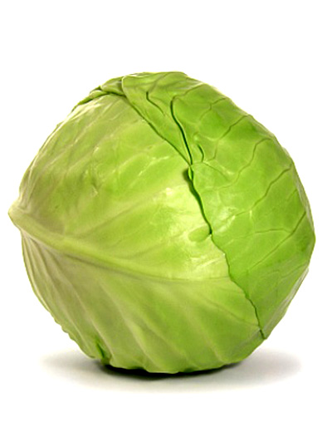
Udało się! Brawo!
Możecie teraz razem z dzieckiem rozwiązać kilka zagadek, przeczytajcie je dziecku, niech odpowie.

Zagadka o pomidorze

Nie pomylisz go z ogórkiem,
bo ma znacznie cieńszą skórkę,
a w dodatku z każdej strony
jest okrągły i czerwony.

Zagadka sałata

Soczystych, zielonych,
tuzin ma spódniczek,
chętnie ją chrupiemy,
ja i mój króliczek.

Zagadka ogórek

Latem w ogrodzie
wyrósł zielony,
a zimą w słoiku
leży kiszony.

Zagadka o szczypiorku

Zielona fryzurka,
nosi ją cebulka.
Na kanapce położona,
wcześniej nożem pokrojona.

Zagadka o rzodkiewce

Wyrosła na grządkach,
czerwona kuleczka.
Choć to smakołyczek,
to szczypie w języczek

Poproście teraz swoje dzieci, żeby narysowały warzywa, które są rozwiązaniem zagadek – wszystko to nowalijki.
Porozmawiajcie ze swoimi dziećmi o tym, jak ważne jest dla naszego organizmu spożywanie dużej ilości warzyw, jak zawarte w nich witaminy i minerały wpływają na nasze zdrowie i urodę (włosy, skórę i paznokcie). Dla ułatwienia obejrzyjcie najpierw z dziećmi krótki film: https://www.youtube.com/watch?v=Exf_0abwHpE

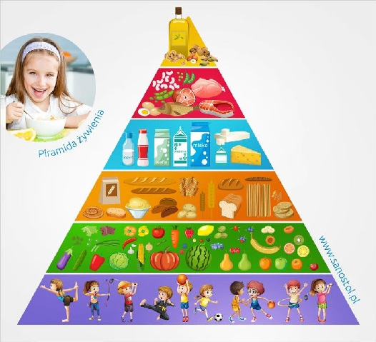
Spytajcie dziecko czy wie, co to jest. To piramida żywieniowa, czyli ilustracja przedstawiająca sposób odżywiania, najbardziej korzystny dla naszego organizmu. Zażywajmy dużo ruchu, jedzmy mnóstwo warzyw i owoców, a dopiero później wszystko co powyżej.

Pobawmy się teraz chwilę, krótka zgadywanka prawda / fałsz.

-należy jeść dużo warzyw i owoców
-myjemy owoce i warzywa przed jedzeniem
-spożywamy posiłki brudnymi rękami
-jedzenie należy spożywać w spokoju
-brak witamin sprzyja zdrowiu
-myjemy ręce przed jedzeniem
-posiłki należy jeść powoli i dokładnie przeżuwać spożywane pokarmy
-warzywa i owoce nie zawierają żadnych witamin
-pożywienie należy polykać w całości
-warzywa to bogactwo witamin
-warzywa i owoce niszczą nasze zdrowie
Myślę, że teraz możecie już zrobić kanapki!
Koniecznie przed przystąpieniem do pracy umyjcie ręce i pamiętajcie o ostrożnym posługiwaniu się nożem.

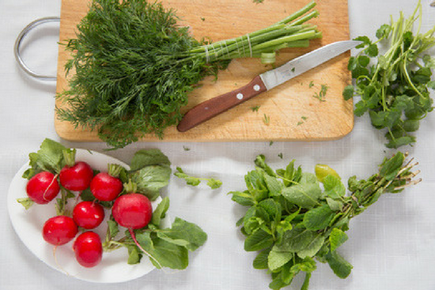

Kanapki zróbcie z tego co macie w domu. Nie zapominając oczywiście o warzywach.
Co będzie potrzebne:
- chleb
- masło
- twaróg, jajko lub ser
- sałata
- szczypiorek
- ogórek
- rzodkiewka
To jak będą wyglądały wasze kanapki zależy tylko i wyłącznie od was, na pewno macie mnóstwo pomysłów. To kilka podpowiedzi:
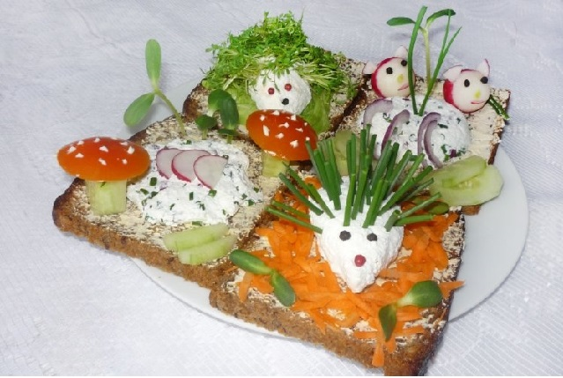
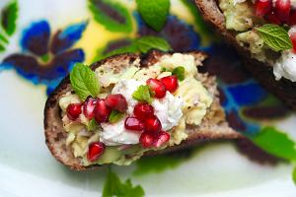

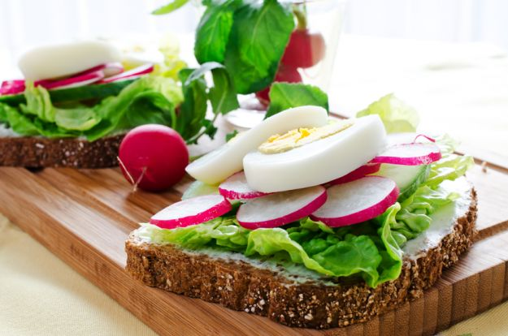
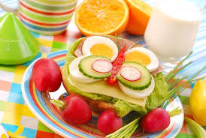

Zrobione kanapki ułóżcie na talerzu i zanim zjecie, koniecznie zróbcie zdjęcie i przyślijcie je do mnie. Chętnie zobaczę jakie są efekty waszej wspólnej pracy z dzieckiem. Teraz już tylko smacznego i do następnego spotkania w sieci.
Pozdrawiam
Alina Doberska

